配置

[Visual Studio Code](https://www.iplaysoft.com/visual-studio-code.html) (简称 **VSCode** / **VSC**) 是一款免费[开源](https://www.iplaysoft.com/tag/开源)的现代化轻量级代码编辑器，支持几乎所有主流的开发语言的语法高亮、智能代码补全、自定义热键、括号匹配、代码片段、代码对比 Diff、[Git](https://www.iplaysoft.com/tag/git) 等特性，支持插件扩展，并针对网页[开发](https://www.iplaysoft.com/tag/开发)和云端应用开发做了优化

（1）打开网站：<https://code.visualstudio.com/>点击右上角的蓝色按钮的Download

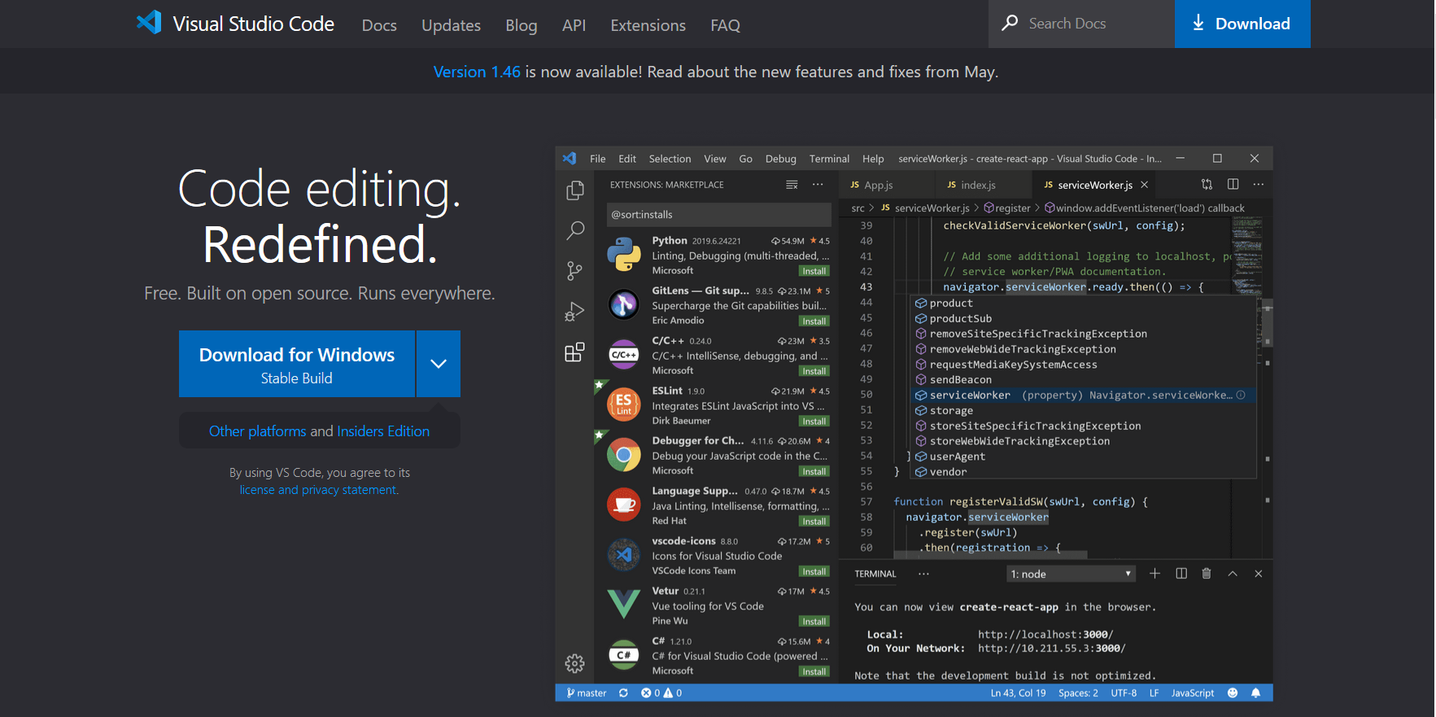

（2）可以看到有不同的版本，大家根据自己的电脑选择相应的版本，这里我选择window

User install 64bit的版本

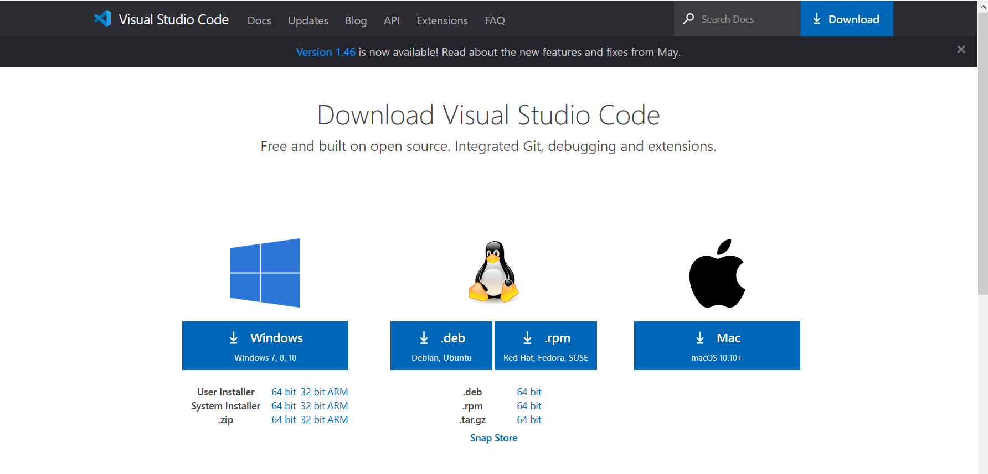

（3）下载完成以后，我们就可以进行安装了，在安装的过程中可以选择安装位置，然后一点击NEXT就行。本人的VScod安装在“D:\Program Files\Microsoft VS Code”文件夹下

（4）安装完成以后，我们就可以进行Python的安装了，python的安装 这里就不在过多的介绍，官网和其他的python入门教程都有相应的介绍。大家可以参考：

<https://blog.csdn.net/weixin_44402559/article/details/89451075>

安装好了python后，我们可以在cmd命令行窗口使用命令 pip list 查看一些安装的模块，或者进行模块的更新。

（5）在Vscode和python安装好以后，我们就可以进行插件的安装了。

（6）双击打开VScode，然后按下快捷键Ctrl+Shift+X，进入插件管理页面，出现搜索框之后，输入python，我们可以看到很多的插件。

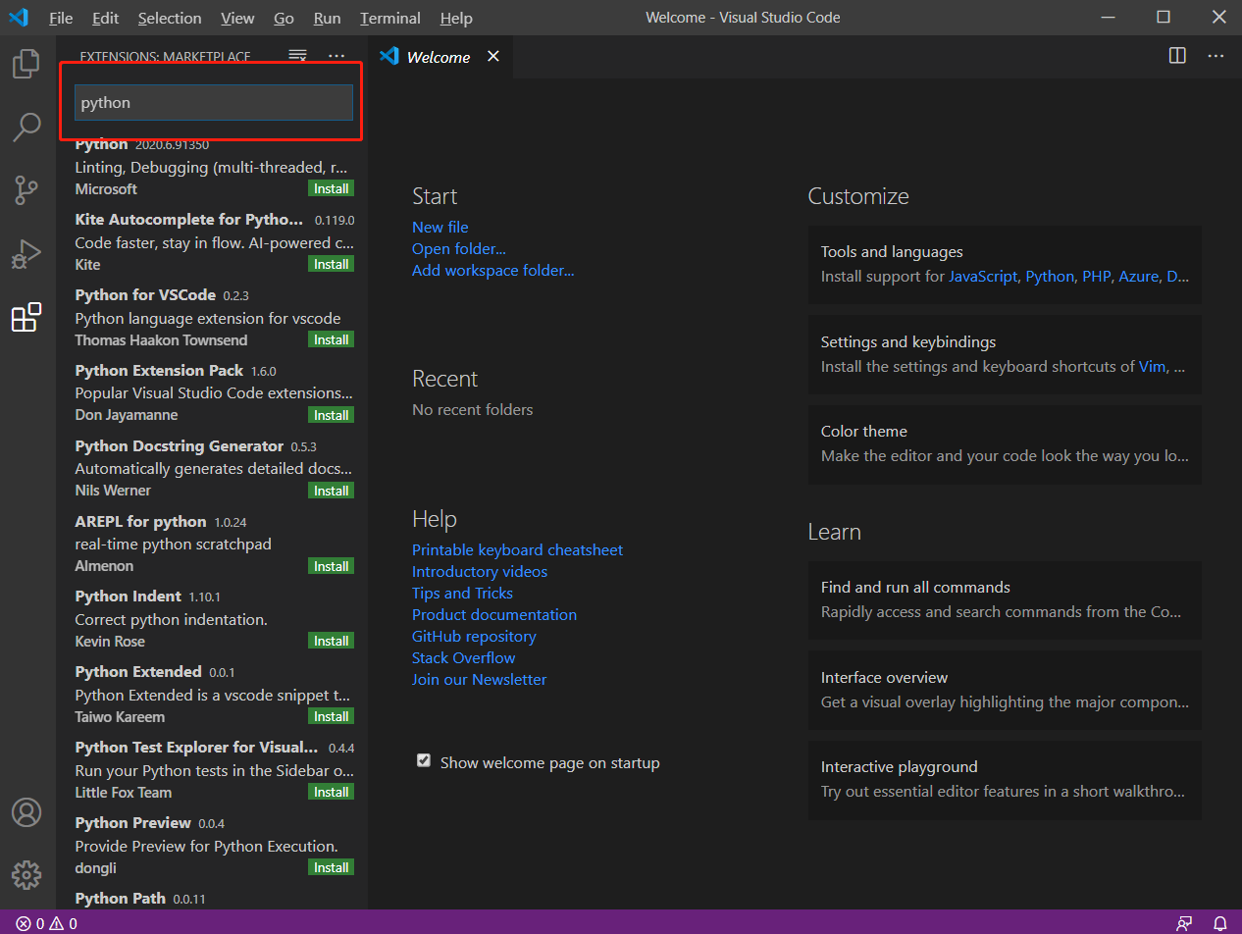

（7）我们点击第一个进行安装，之后进行工作区域的配置

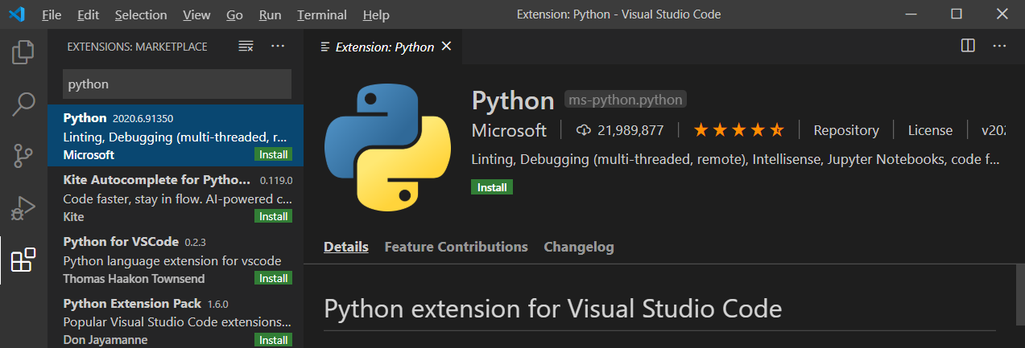

（8）选择一个桌面的文件夹作为工作文件的位置，File->Open Folder 选择左桌面的VScode文件夹：

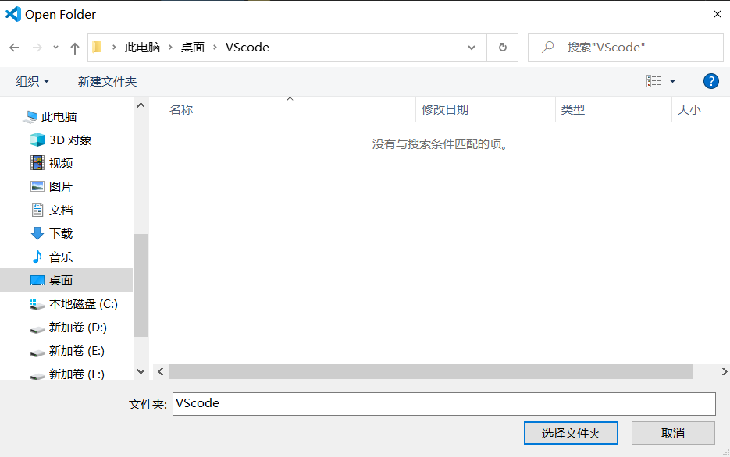

（9）之后点击左下角的设置 按钮，然后选择Setting

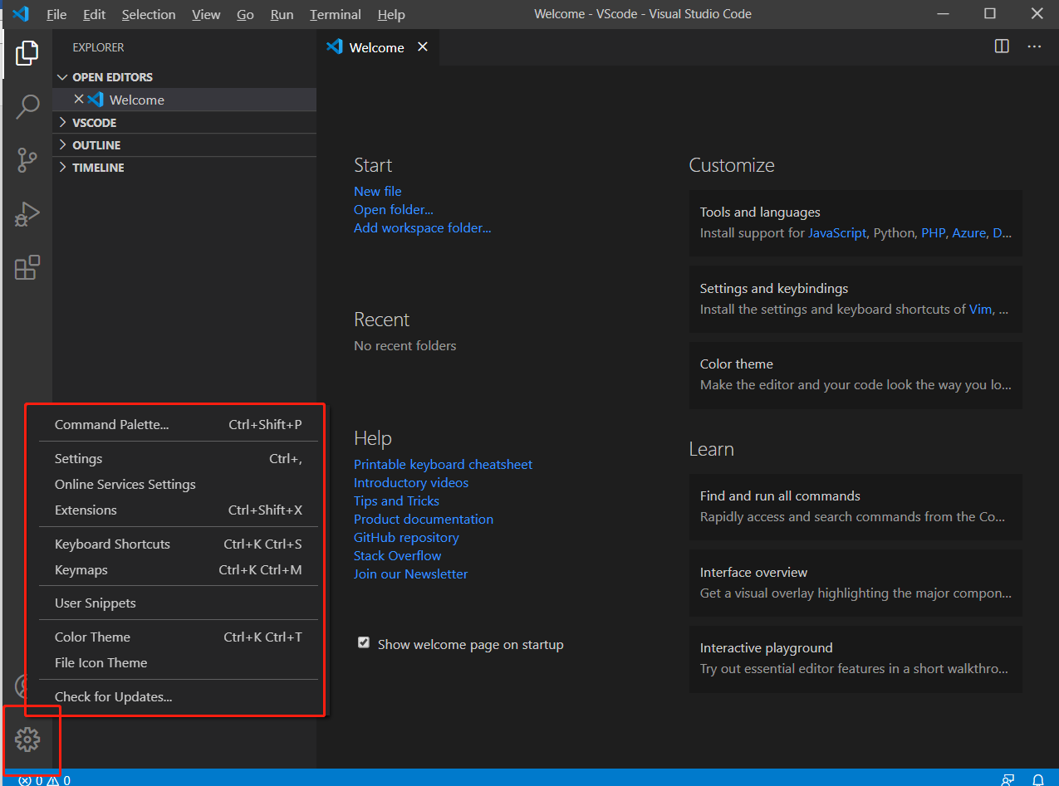

（10）之后我们可以看到很多的配置，包括User和WorkSpace

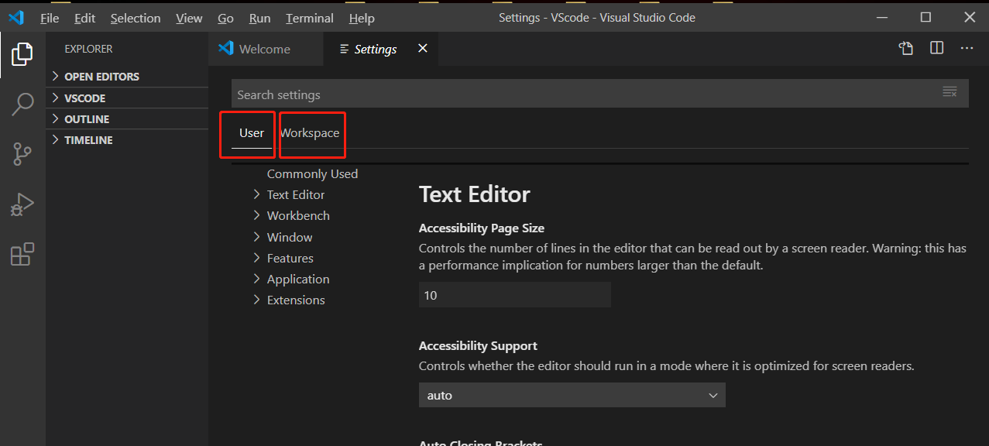

（11）这里可以选择User,或者选择Workspace并点击右上角的红框框出的按钮：

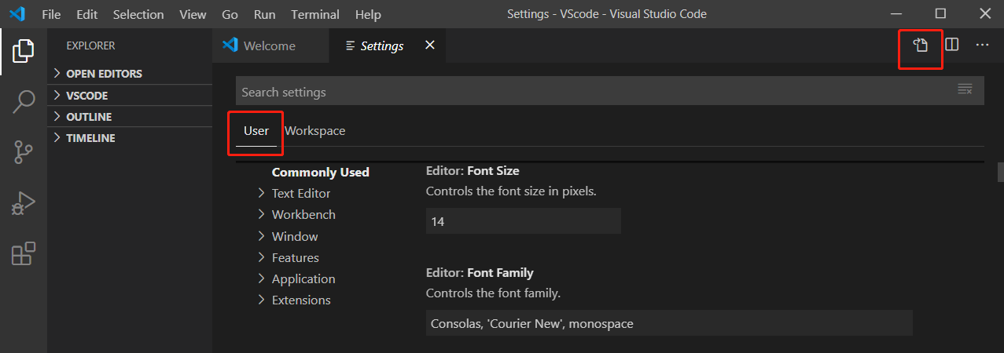

（12）在编辑区中输入一下代码，然后Ctrl+S保存

"python.linting.flake8Enabled": true,

"python.formatting.provider": "yapf",

"python.linting.flake8Args": ["--max-line-length=248"],

"python.linting.pylintEnabled": false

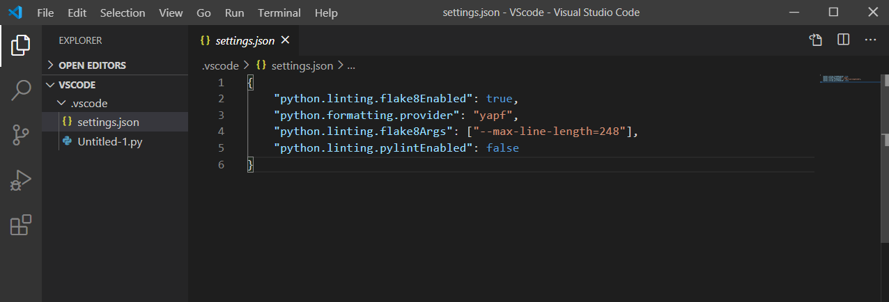

（13）测试配置结果：新建py文件输入代码，print('输出:','配置成功')，点击右上角的绿色小三角，有正确的输出，说明配置成功。至于刚刚在配置文件中输入的代码的作用我们暂时不用太关心。

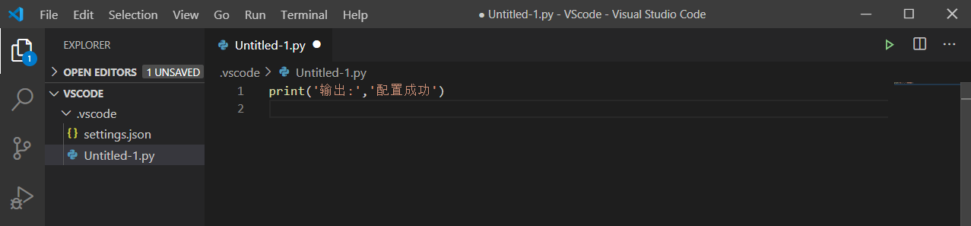

（14）在VSCode中按下快捷键Alt+Shift+F即可对代码自动格式化。我们来试一试：

右下角有弹出安装的提醒，我们安装即可：

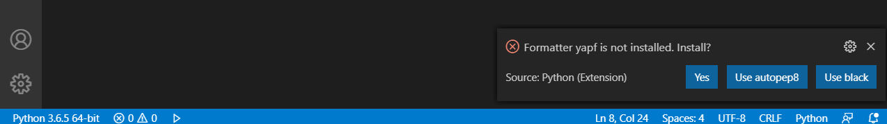

（15）安装好以后，假设我们的代码时这样的：

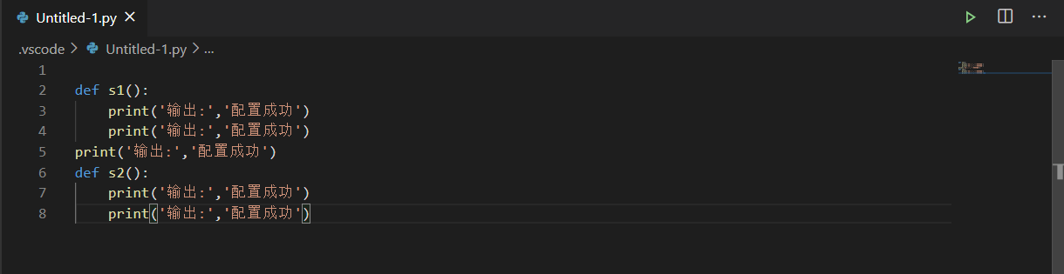

按下快捷键Alt+Shift+F后

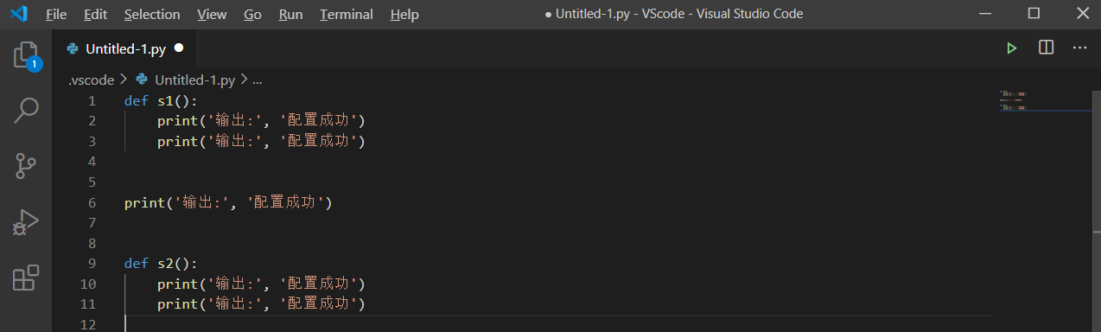

（16）很多小伙伴对英文的编译器不是很觉得友好，很幸运的是，我们可以进行汉化，汉化的方式就是安装插件，返回界面，按下快捷键Ctrl+Shift+X，输入Chinese，安装简体中文即可。然后重新打开编译器就OK了！

